9.5 旋钮的加工
造型过程略，用户可打开光盘上的源文件进行加工练习。旋钮如图190所示：
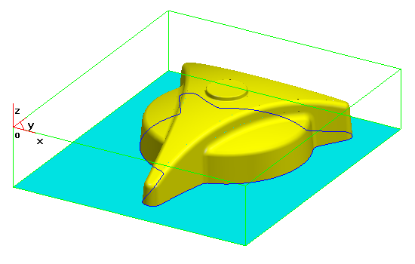
图190
加工思路：
本例主要是了解CAXA制造工程师2004中扫描线的加工方法，软件在粗加工及精加工中各提供了一种关于扫描线的加工方法，即【扫描线粗加工】、【扫描线精加工】。扫描线粗加工适合使用端刀进行对称凸模粗加工，扫描线精加工解决了加工平行于加工方向的竖直面加工效果差的问题，增加了自动识别竖直面并进行补加工的功能，提高了加工效果和效率。再辅以补加工的方法加工前加工加工不到的竖直面及用轮廓线精加工方法加工模型与底面相交的部分。
用户可通过测量工具确定尺寸，这里就不详细介绍了。

9.5.1 扫描线粗加工
用户打开“旋钮的加工”的源文件后，会发现旋钮的造型是一个对称型的凸模，且完全是由曲面构成，没有任何实体，这样的模型可以进行加工吗？事实上，CAXA制造工程师2004主要是对面的加工，即使是实体，也可以将其表面剥离出来，只要有面，那么实体的存在与否就不是关键问题了。用两点方式建立毛坯，拾取1、2两个角点，生成毛坯，如图191、192所示的：
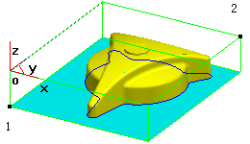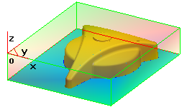
图191 图192
右击特征树栏的【刀具轨迹】，在展开菜单中选择【扫描线粗加工】，按照图193所示完成【加工参数】页面的填写：
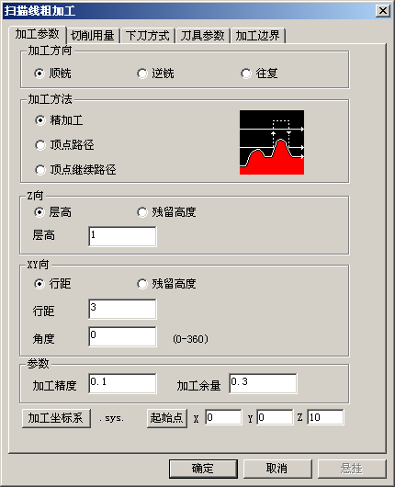
图193
加工方法：三种方法的区别见右边的示意图，精加工即沿着模型的表面进给。
单击加工边界进入【加工边界】页面，如图194所示填写：
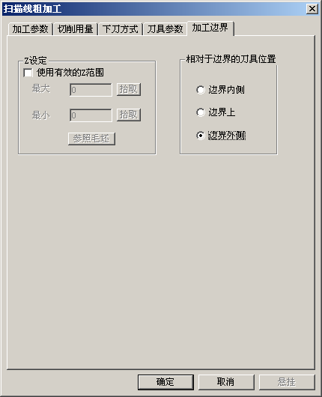
图194
【刀具参数】页面选D6的端刀，生成的轨迹如图170、171所示：
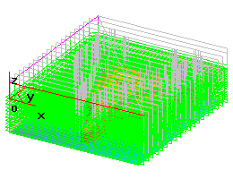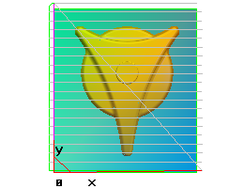
图195 图196
9.5.2 扫描线精加工
接下来是精加工，精加工主要解决竖直面的加工效果差的问题。右击特征树栏的【刀具轨迹】，在展开菜单中选择【扫描线精加工】，按照图197所示完成【加工参数】页面的填写：
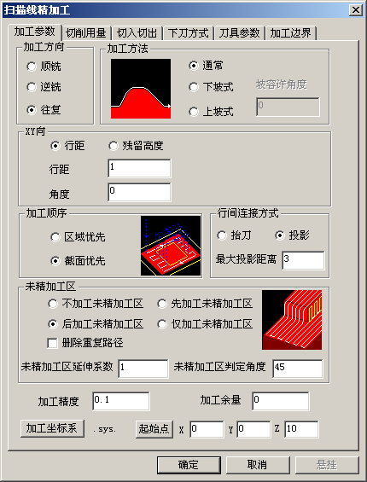
图197
【刀具参数】页面选R2的球刀，【加工边界】同上。生成的轨迹如图198、199所示：
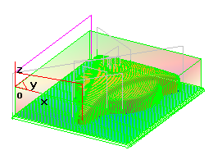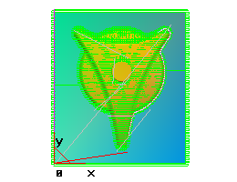
图198 图199
9.5.3 补加工
针对前刀具加工不到的竖直面及面面相交部分，引入补加工。
右击特征树栏的【刀具轨迹】，在展开菜单中选择【等高线补加工】，按照图200所示完成【加工参数】页面的填写：
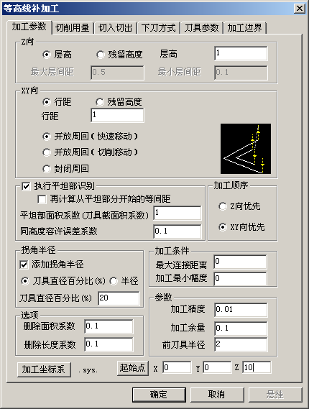
图200
【刀具参数】页面选R2的球刀，生成的轨迹如图201所示：
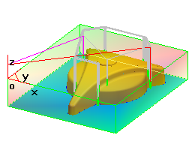
图201
右击特征树栏的【刀具轨迹】，在展开菜单中选择【笔式清根加工】，按照图202所示完成【加工参数】页面的填写：
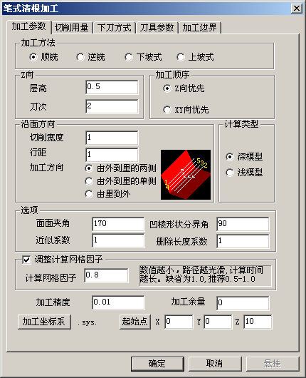
图202
【刀具参数】页面选R2的球刀，生成的轨迹如图203所示：
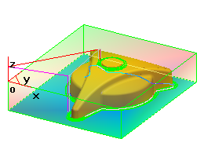
图203
9.5.4 轮廓线精加工
底面用轮廓线精加工的方法“清根”，选用D3的端刀，行距为1，加工范围在Z=-20的高度上，生成的轨迹如图204所示：
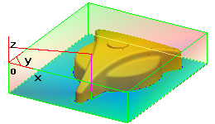
图204
9.5.5 轨迹仿真
加工结果最后如图205所示。
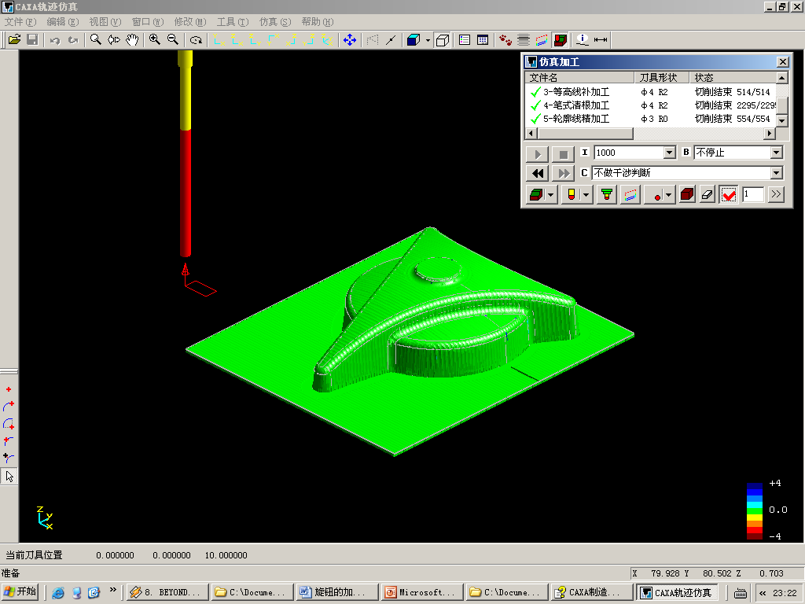
图205

